SPIS TREŚCI

WSTĘP 4
WPROWADZENIE 5
DIAGNOZA STANU ISTNIEJĄCEGO 7
ANALIZA ZASOBÓW MIEJSCOWOŚCI WITUNIA 10
OCENA MOCNYCH I SŁABYCH STRON MIEJSCOWOŚCI WITUNIA 12
PLAN DZIAŁAŃ 13
WIZJA STANU DOCELOWEGO 21
KOSZT REALIZACJI ZADAŃ 22
HARMONOGRAM REALIZACJI 23
WDROŻENIE I MONITOROWANIE PLANU 24
PODSUMOWANIE 24

„…Twórzcie kulturę wsi, w której obok nowych wymiarów, jakie niosą czasy, pozostanie - jak u dobrego gospodarza – miejsce na rzeczy dawne, uświęcone tradycją, potwierdzone przez prawdę wieków…”

Jan Paweł II

WSTĘP

Plan Odnowy Miejscowości jest jednym z najważniejszych elementów odnowy wsi, jej rozwoju oraz poprawy warunków pracy i życia mieszkańców. Sporządzenie i uchwalenie takiego dokumentu stanowi niezbędny warunek przy aplikowaniu o środki finansowe w ramach „Programu Rozwoju Obszarów Wiejskich 2007-2013” działanie „Odnowa i rozwój wsi”, jak również stanowić będzie wytyczne dla władz Gminy Więcbork przy opracowaniu kierunków rozwoju miejscowości Witunia.
Celem działania „Odnowa i rozwój wsi” jest poprawa jakości życia na obszarach wiejskich poprzez zaspokojenie potrzeb społecznych i kulturalnych mieszkańców wsi oraz promowanie obszarów wiejskich. Działanie umożliwi rozwój tożsamości społeczności wiejskiej, zachowanie dziedzictwa kulturowego i specyfiki obszarów wiejskich oraz wpłynie na wzrost ich atrakcyjności turystycznej i inwestycyjnej.
W ramach działania pomocą finansową zostaną objęte projekty dotyczące:
- budowy, przebudowy, remontu lub wyposażenia obiektów:
  - pełniących funkcje publiczne, społeczno-kulturalne, rekreacyjne i sportowe,
  - służących promocji obszarów wiejskich, w tym propagowaniu i zachowaniu dziedzictwa historycznego, tradycji, sztuki oraz kultury,
- kształtowania obszaru przestrzeni publicznej;
- budowy remontu lub przebudowy infrastruktury związanej z rozwojem funkcji turystycznych, sportowych lub społeczno-kulturalnych;
- zakupu obiektów charakterystycznych dla tradycji budownictwa w danym regionie, w tym budynków będących zabytkami, z przeznaczeniem na cele publiczne;
- odnawiania, eksponowania lub konserwacji lokalnych pomników historycznych, budynków będących zabytkami lub miejsc pamięci;
- kultywowania tradycji społeczności lokalnej oraz tradycyjnych zawodów.

WPROWADZENIE

Uwarunkowania Planu Odnowy Miejscowości polegają na tym, że ma on zdecentralizowany, lokalny charakter, obejmuje ograniczony teren jednej miejscowości i przygotowywany jest (przy udziale przedstawicieli gminy) z inicjatywy i przez mieszkańców miejscowości.
Specyfika planu polega na tym, że jest on ukierunkowany na zagadnienia cywilizacyjno-kulturowe, koncentruje się na prostych, lokalnych przedsięwzięciach, które prowadzić mają do poprawy standardu i jakości życia mieszkańców. Ma mniej pro-gospodarczy, a bardziej pro-społeczny i pro-kulturowy charakter. I dzięki temu może stanowić doskonałe uzupełnienie strategii rozwoju całej gminy, która zazwyczaj koncentruje się na zagadnieniach infrastrukturalnych i gospodarczych.
Celem planu jest podtrzymanie lub odtworzenie atrakcyjności wsi jako miejsca zamieszkania i zaplanowanie oraz przeprowadzenie tego w sposób dostępny, oczekiwany i popierany oraz wykonalny dla lokalnej społeczności. Jest to szczególnie ważne w dzisiejszej sytuacji, gdy miasta oferują konkurencyjną alternatywę zamieszkania, a rolnictwo traci swą atrakcyjność jako źródło utrzymania, co prowadzi m.in. do migracji młodych ludzi, szczególnie tych lepiej wykształconych ze wsi do miasta.
Korzyści wynikające z posiadania Planu Odnowy:
- plan umożliwia efektywne gospodarowanie zasobami takimi, jak środowisko, ludzie, infrastruktura i środki finansowe.
- zapisanie tego procesu w formie dokumentu umożliwia stałą ocenę postępów i korygowanie błędów przez wszystkich członków społeczności lokalnej.
- dokument umożliwia zaangażowanie władz lokalnych oraz mieszkańców w planowanie swojej przyszłości. Uwzględnienie różnych opinii, pomysłów i koncepcji często wymaga consensusu. Osiągnięty na drodze otwartej dyskusji pozwala na wypracowanie strategii, z którą będzie identyfikowała się społeczność lokalna.
- tworzenie Planu Odnowy sprzyja realistycznej ocenie mocnych i słabych stron miejscowości a przez to przyjrzenie się możliwościom oraz potencjalnym problemom, które mogą się pojawić w przyszłości. W ten sposób można uniknąć wielu trudności.
Przyjęty Plan Odnowy Miejscowości jest dokumentem, który może ulegać zmianom. Oznacza to, że może ulegać aktualizacji i dostosowaniom w zależności od istotnych uwarunkowań rozwoju oraz oceny skuteczności dokonywanej w trakcie ewaluacji, a więc zazwyczaj w okresach co najmniej czteroletnich (przynajmniej jeden raz w trakcie kadencji władz gminy).

Przed zakończeniem każdej kolejnej kadencji samorządu lokalnego przygotowane zostaje: Sprawozdanie i ocena realizacji Planu Odnowy Miejscowości – przedstawiane do wiadomości wszystkich mieszkańców miejscowości, członków Rady Sołeckiej oraz radnych Gminy.

Projekt wprowadzonych do Planu zadań powstał w oparciu o wytyczne środowiska lokalnego i konsultacji społecznych.

DIAGNOZA STANU ISTNIEJĄCEGO

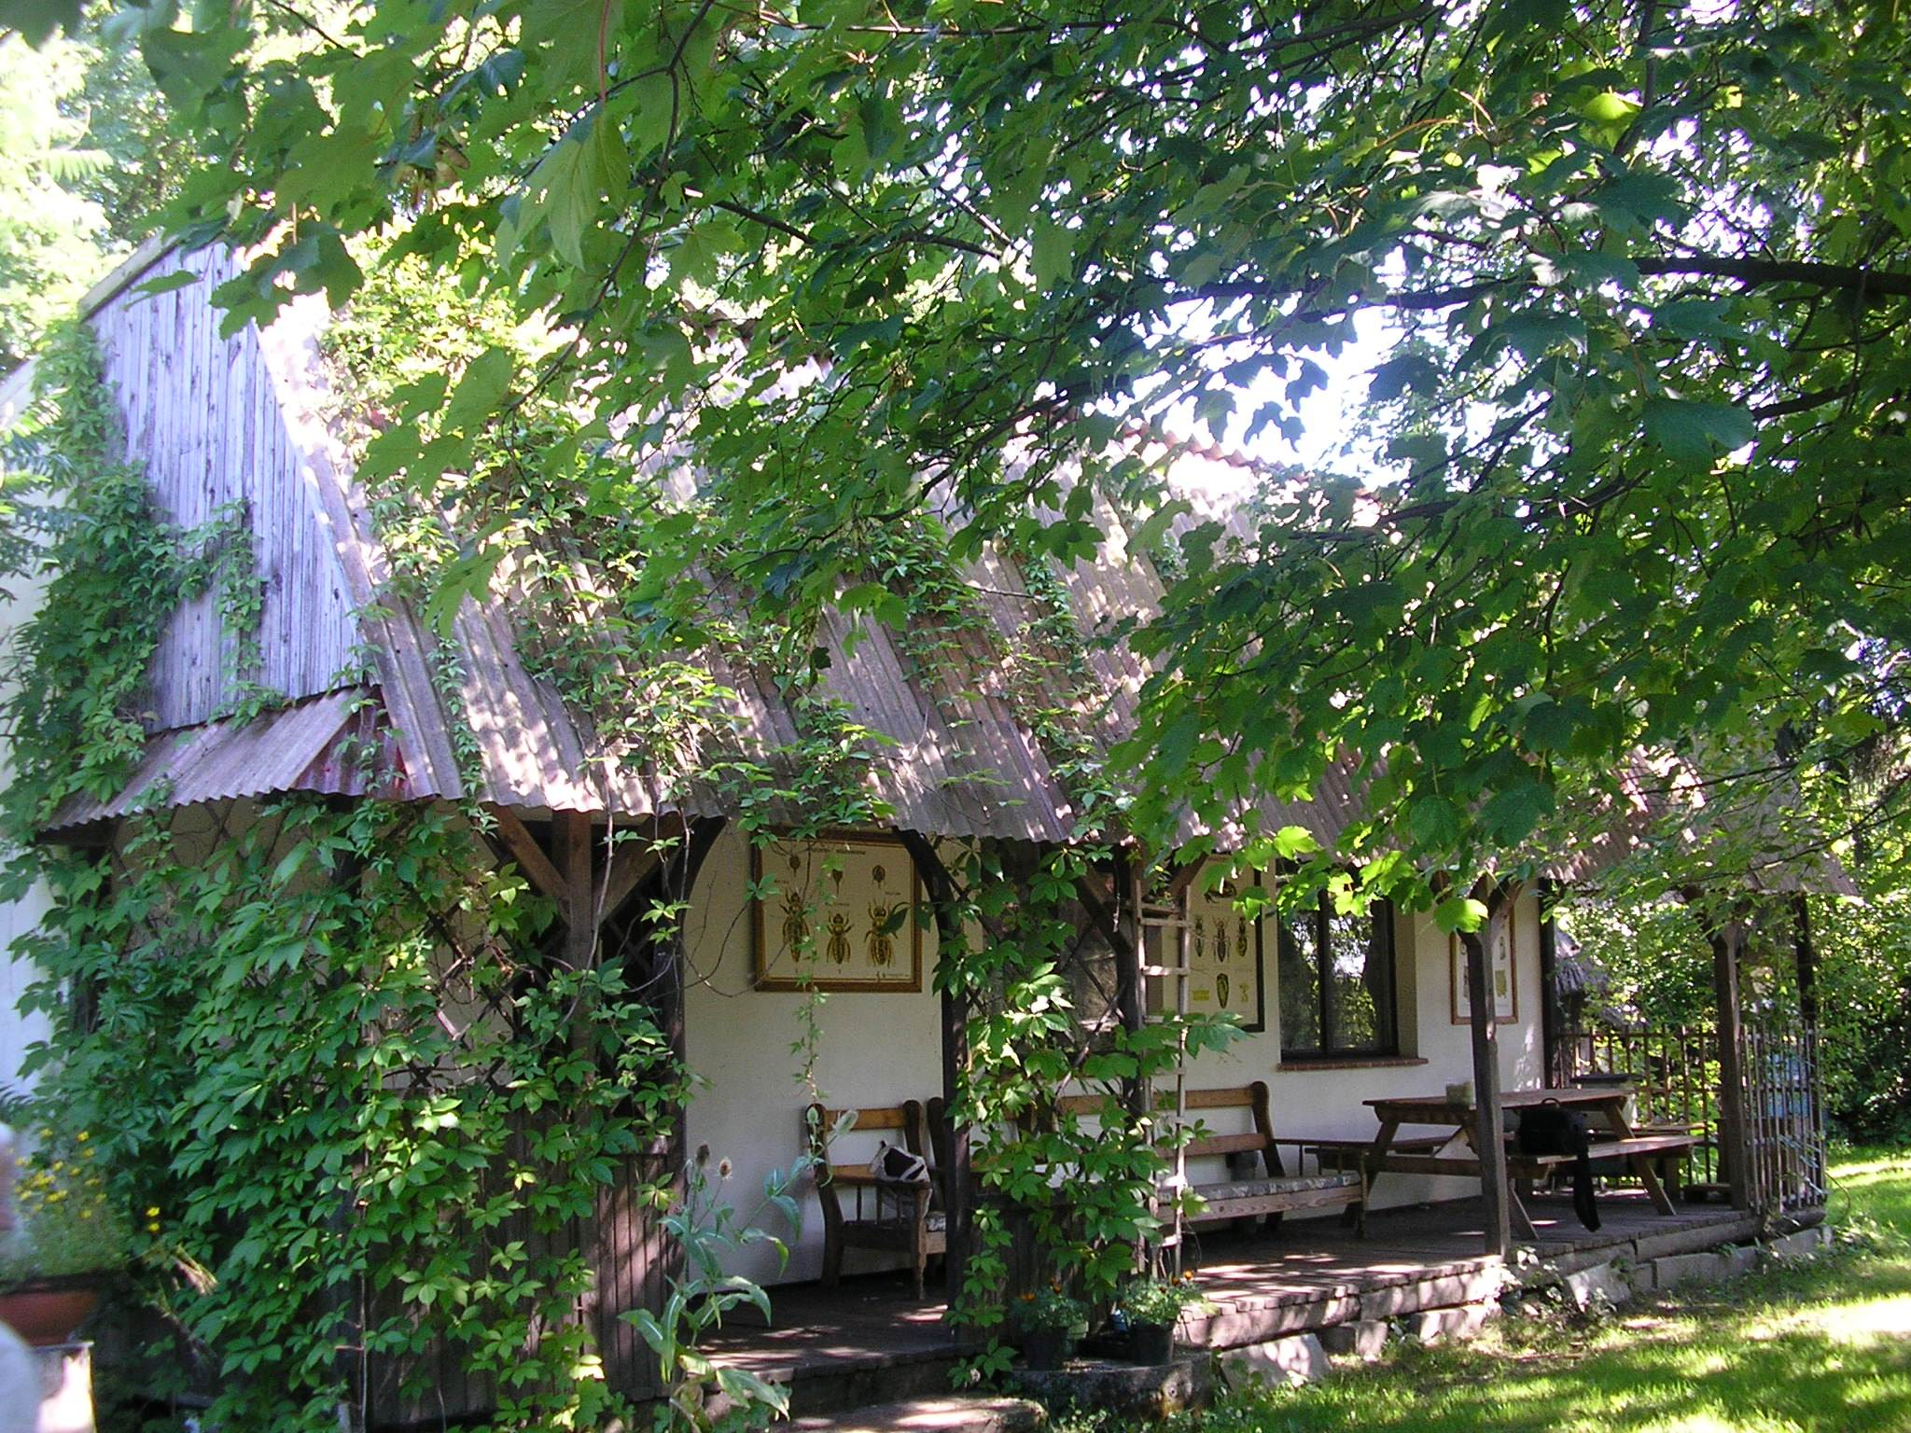

HISTORIA MIEJSCOWOŚCI
Wieś Witunia sąsiaduje od wschodu bezpośrednio z Więcborkiem. Granicę z miastem stanowi obecnie nasyp kolejowy linii Nakło-Chojnice. Do 1969 r. zabudowa przy obecnej ul. Złotowskiej znajdowała się w granicach miejskich Więcborka. Pierwsza wzmianka o Witunii pochodzi z 1444 roku. Wieś była własnością szlachecką – w XVIII wieku należała do Potulickich z Więcborka. Zachowane budynki dawnej zabudowy pochodzą z końca XIX i początku XX wieku. W centrum wsi znajduje się niewielki zdewastowany park z początku XX w. Niewątpliwą atrakcją etnograficzną Witunii jest położona na zachodnich obrzeżach sołectwa „Pasieka Krajeńska” – jedyny skansen pszczelarski na Krajnie, odwiedzany w sezonie przez dziesiątki turystów.

INFORMACJA O MIEJSCOWOŚCI

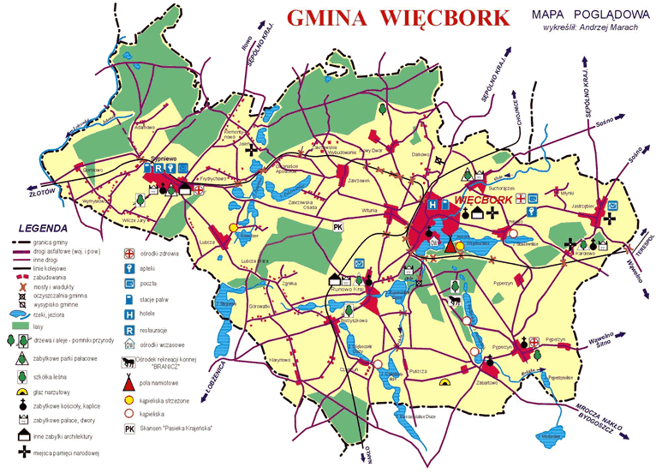
WITUNIA
GMINA - Więcbork
POWIAT – sępoleński
WOJEWÓDZTWO – Kujawsko-Pomorskie
LICZBA MIESZKAŃCÓW - 776
POWIERZCHNIA WITUNII - 906,02 ha
WODY (JEZIORA, RZEKI) - 4,1 ha
GLEBY
gleby ogółem : 21,73 ha gleby klasy III
459 ha gleby klasy IV
154,09 ha gleby klasy V
24,16 ha pozostałe
użytki zielone: 71,66 ha klasy IV
43,34 ha pozostałe
LASY 21,08 ha

SOŁTYS – ŁAŃSKA MARIA

RADA SOŁECKA
Piekut Henryk
Bauza Eugeniusz
Pankau Maria
Flis Stanisław
Jańczak Bernard
Słoma Barbara

GŁÓWNE ZADANIA RADY SOŁECKIEJ

- organizacja spotkań mających na celu rozwiązywanie problemów społecznych mieszkańców związanych z warunkami ich życia i pracy
- integracja społeczności lokalnej
- wzbogacenie życia kulturalnego na wsi
- podniesienie atrakcyjności wsi
- kultywowanie tradycji
- organizacja imprez okolicznościowych

ANALIZA ZASOBÓW MIEJSCOWOŚCI WITUNIA

Zasoby – to wszelkie elementy materialne i niematerialne wsi i otaczającego ją obszaru, które mogą być wykorzystane obecnie bądź w przyszłości w budowaniu bądź realizacji publicznych bądź prywatnych przedsięwzięć odnowy wsi.
W analizie zasobów brano pod uwagę następujące rodzaje zasobów:
- środowisko przyrodnicze,
- środowisko kulturowe,
- dziedzictwo religijne i historyczne,
- obiekty i tereny,
- gospodarka, rolnictwo,
- sąsiedzi i przyjezdni,
- instytucje, ludzi, organizacje społeczne.

Rodzaj zasobu | Brak | Jest o znaczeniu małym | Jest o znaczeniu  średnim | Jest o znaczeniu  dużym
Środowisko przyrodnicze
- walory krajobrazu |  |  |  | X
- walory klimatu (mikroklimat, wiatr, nasłonecznienie) |  |  |  | X
- walory szaty roślinnej (np. runo leśne) |  |  | X
- cenne przyrodniczo obszary lub obiekty |  |  |  | X
- świat zwierzęcy (ostoje, siedliska) |  |  | X
- osobliwości przyrodnicze |  |  | X
- wody powierzchniowe (jeziora, rzeki, stawy) | X
- podłoże, warunki hydrogeologiczne |  |  | X
- gleby, kopaliny |  |  | X

Środowisko kulturowe
- walory architektury wiejskiej i osobliwości kulturowe |  |  | X
- walory zagospodarowania przestrzennego |  | X
- zabytki | X
- zespoły artystyczne | X

Dziedzictwo religijne i historyczne
- miejsca, osoby i przedmioty kultu |  |  | X
- święta, odpusty, pielgrzymki |  |  | X
- tradycje, obrzędy, gwara |  | X
- legendy, podania i fakty historyczne |  |  | X
- ważne postacie historyczne |  |  | X
- specyficzne nazwy |  | X

Obiekty i tereny
- działki pod zabudowę mieszkaniową | X
- działki pod domy letniskowe | X
- działki pod zakłady usługowe i przemysł | X
- pustostany mieszkaniowe, magazynowe i po przemysłowe | X
- tradycyjne obiekty gospodarskie wsi (kuźnie, młyny) | X
- place i miejsca publicznych spotkań |  |  | X
- miejsca sportu i rekreacji |  |  | X

Gospodarka, rolnictwo
- specyficzne produkty (hodowle, uprawy polowe) | X
- znane firmy produkcyjne i zakłady usługowe |  | X
- możliwe do wykorzystania odpady poprodukcyjne | X
Sąsiedzi i przyjezdni
- korzystne, atrakcyjne sąsiedztwo (duże miasto, arteria komunikacyjna, atrakcja turystyczna) |  |  |  | X
- ruch tranzytowy |  |  | X
- przyjezdni stali i sezonowi |  |  |  | X

Instytucje
- placówki opieki społecznej | X
- szkoły | X
- Dom kultury | X

Ludzie, organizacje społeczne
- OSP |  |  | X
- Koło Gospodyń Wiejskich |  | X
- Stowarzyszenia | X

OCENA MOCNYCH I SŁABYCH STRON MIEJSCOWOŚCI WITUNIA

Analiza SWOT
Silne strony  - wysokie walory krajobrazowe,  - czyste otoczenie i środowisko naturalne,  - Krajeński Park Krajobrazowy,  - dobre położenie komunikacyjne,  - niska przestępczość,  - bliskość miasta,  - rozwijająca się sieć usług,  - przez teren miejscowości biegnie jeden szlak rowerowy (czarny), | Słabe strony  - brak współpracy między sołeckiej,  - brak skutecznych grup działania,  - zły stan nawierzchni dróg;  - niedoinwestowana infrastruktura wsi,  - brak chodników i ciągów pieszych, rowerowych wzdłuż ulic  - brak skanalizowania i zwodociągowania wsi
Szanse  - możliwość uzyskania środków finansowych, w tym z UE,  - kompleksowy rozwój sieci usług,  - unowocześnianie infrastruktury sołectwa;  - wzrost wydatków na turystykę spowodowany poprawą dobrobytu społeczeństwa,  - atrakcyjne położenie (walory przyrodnicze) | Zagrożenia  - postępująca indywidualizacja życia społecznego ,  - narastający brak przepływu informacji,  - poczucie beznadziei,  - brak świadomości społeczeństwa w zakresie korzyści wynikających z konieczności stałej edukacji;  - brak postępującego ożywienia gospodarczego, skutkującego nowymi miejscami pracy i rozwojem lokalnym  - rosnące patologie społeczne  - niski poziom wykształcenia

PLAN DZIAŁAŃ

1. Co nas wyróżnia | ANALIZA |  | DIAGNOZA |  | PLAN | PROGRAM  Projekt |  | Wnioski do  Instytucji zewnętrz
1. Co nas wyróżnia | Co jest? |  | Jak jest? |  | Jak ma być?
1. Co nas wyróżnia | - Kanalizacja tłoczna  - Świetlica wiejska |  | Istnieje tylko kanalizacja deszczowa  - wymieniono okna i drzwi  - pilna potrzeba remontu pomieszczeń i sanitariatów |  | Doprowadzenie kanalizacji sanitarnej do wszystkich gospodarstw domowych  - wyremontowana świetlica, będąca centrum kulturalnym wsi | „SKANALIZOWANIE WSI”  Budowa kanalizacji sanitarnej grawitacyjnej  ”REMONT ŚWIETLICY WIEJSKIEJ”  Wyremontowanie pomieszczeń i sanitariatów |  | UM Więcbork  Zarząd Dróg  Urząd Marszałkowski  Stowarzyszenia  Fundacje  Programy i Fundusze UE  Inicjatywa społeczna
1. Co nas wyróżnia | - Szlaki rowerowe  - Ziemia Krajeńska  - lasy  - krajobrazy  - Krajeński Park Krajobrazowy  - środowisko naturalne nie jest zanieczyszczone  - Pasieka Krajeńska  skansen pszczelarski |  | - szlak czarny niedostatecznie oznaczony  - własność prywatna  - słabo oznaczona |  | - uporządkowany system oznaczeń  - oznakowanie umożliwiające lokalizację pasieki | „Oznakowanie szlaków rowerowych”  Oznakowanie szlaków rowerowych  Budowanie partnerstwa  na rzecz  produktu turystycznego |  | Fundacja Wspomagania Wsi  Fundacja  im. M. Rataja  Fundacje wspierające dziedzictwo kulturowe  Fundacje
2. Funkcje jaką pełni wieś | - rolniczo - mieszkaniowa  - usługowa | - przewaga rolnictwa  - działalność gospodarcza – rozwijające się usługi |  | - dywersyfikacja i tworzenie alternatywnych źródeł dochodu  - wzrost działalności usługowej  - dalszy rozwój działalności usługowej |  |  | „TU MIESZKAMY  TU PRACUJEMY”  Tworzenie warunków dla powstawania nowych miejsc pracy |  | ARiMR  ODR  Fundusze  Granty
3. Kim są mieszkańcy | - przedsiębiorcy  - rolnicy  - młodzież  - emeryci  - renciści  - bezrobotni | - ludność średnio wykształcona  - osoby dotknięte bezrobociem  - społeczność zintegrowana |  | - podwyższanie kwalifikacji przez społeczność  - reorientacja zawodowa  - wzrost zaangażowania mieszkańców wobec nowych wyzwań |  |  | „JAK NAS WIDZĄ TAK NAS PISZĄ”  Organizowanie przez mieszkańców spotkań  w celu wymiany doświadczeń  Organizowanie  wg potrzeb szkoleń podnoszących wiedzę |  | ARiMR  ODR  PUP Sępólno Kr.  inne
4. Z czego się utrzymują | - działalność gospodarcza  - praca na roli  - emerytury i renty  - inne dochody | - rozwijająca się dziedzina usług  - problemy dostosowania gospodarstw rolnych do norm UE |  | - restrukturyzacja gospodarstw rolnych  - rozwój sfery usług |  |  | „USŁUGI SZANSĄ  NA DOCHÓD”  Tworzenie nowych miejsc pracy  w  rzemiośle, usługach |  | Fundacja Wspomagania Wsi  PUP Sępólno Kr.  ODR
5. Jak jest zorganizowana | - Rada Sołecka  - Koło Gospodyń Wiejskich | - Średnia aktywność społeczna  - brak zróżnicowanych form działalności |  | - zwiększona aktywność społeczna na rzecz wspólnego działania  - zorganizowana aktywność społeczna |  |  | „DLA DOBRA  WITUNII  ORGANIZUJEMY SIĘ”  Organizowanie imprez integracyjnych  Stworzenie grupy działania |  | Fundacje  Fundusze  UM Więcbork
6. Propozycja dla młodzieży  i dzieci | - świetlica wiejska  - boisko piłkarskie  - plac zabaw dla dzieci | - wymieniono okna i drzwi  - pilna potrzeba remontu pomieszczeń i sanitariatów  - brak profesjonalnych zajęć świetlicowych  - brak dostępu do internetu  - teren przeznaczony na boisko  - brak murawy  - brak zaplecza sanitarnego  - brak ławek  - nieestetyczny plac, nieposiadający atestów bezpieczeństwa |  | - wyremontowana świetlica, będąca centrum kulturalnym wsi  - profesjonalne zajęcia świetlicowe,  - internet  - boisko piłkarskie z odpowiednim zapleczem sanitarnym  - plac zabaw dla dzieci, bezpiecznego i estetycznego |  |  | „OPIEKA, KULTURA, ROZRYWKA”  Remont budynku  Organizacja zajęć świetlicowych  „BUDOWA BOISKA PIŁKARSKIEGO”  „PLAC ZABAW” |  | Programy UE  Polska Fundacja Dzieci  i Młodzieży  Fundacja Wspomagania Wsi
7. Jak rozwiązywane są problemy | - zebrania wiejskie  - spotkania z Radnymi  - spotkania z Burmistrzem | - spotkania z Radnymi oraz z Burmistrzem nie zawsze przynoszą pożądane efekty |  | - współpraca z samorządem  - współpraca z sąsiednimi sołectwami  - większy przepływ informacji |  |  | „INTEGRACJA SPOŁECZNOŚCI”  Organizowanie spotkań informacyjnych  Zawiązanie Grupy Działania |  | Rada Sołecka  UM Więcbork
8. Obyczaje i tradycje | - organizacja cyklicznych imprez dla mieszkańców miejscowości  (Dzień Dziecka, Dzień Matki, Dożynki, turnieje piłkarskie)  - Pasieka Krajeńska  skansen pszczelarski | - prawidłowa organizacja imprezy  - własność prywatna |  | - utrzymywać tradycję zwiększając jej prestiż  - skansen czynny, dostępny dla mieszkańców gminy i turystów,  - dobry produkt turystyczny |  |  | „PILĘGNOWANIE TRADYCJI LOKALNYCH” |  | Fundacja  im. S. Batorego  UM Więcbork  Fundacja Wspomagani Wsi  Środki UE
9. Jak wygląda wieś | - zwarta zabudowa wsi |  | - teren pagórkowaty  - piękne widoki  - zadbane, estetyczne gospodarstwa domowe  - rozwijające się przedsiębiorstwa usługowe  - dziurawe drogi asfaltowe  - budynek świetlicy wymagający remontu  - brak chodników we wsi i ścieżek rowerowych, łączących wieś z miastem,  - brak oświetlenia we wsi,  - brak estetycznego, posiadającego atestu bezpieczeństwa placu zabaw  - brak boiska dla młodzieży |  | - turystyka pejzażowa  - poprawiona nawierzchnia dróg  - chodniki i ścieżki rowerowe  - odremontowany budynek świetlicy  - oświetlona wieś  - estetyczny plac zabaw i boisko dla dzieci i młodzieży | „WIEŚ NASZA PIĘKNA I CZYSTA” |  | Rada Sołecka  UM Więcbork  Fundacja Wspomagania Wsi  Granty  Stowarzyszenia  Środki UE  Mieszkańcy
10. Jakie są mieszkania i obejścia | - zabudowa niejednorodna |  | - murowane domy jednorodzinne  - poprawna infrastruktura obejść (płoty, ogrody ..) |  | - estetyczny wygląd elewacji, obejść (płoty ogrody..) | „JAK NAS WIDZĄ  TAK NAS PISZĄ”  Konkurs  „Na najładniejsze obejście” |  | Fundacja Wspomagania Wsi  Rada Sołecka  ODR Minikowo  Mieszkańcy  UM Więcbork
11. Jaki jest stan otoczenia i środowiska | - lasy  - brak kanalizacji (ścieki odprowadzane indywidualnie do szczelnych zbiorników)  - brak wodociągu  - stelefonizowanie |  | - zadbany las  - szamba przyzagrodowe |  | - skanalizowana wieś  - zwodociągowania wieś | „PRZYJAŹNI ŚRODOWISKU NATURALNEMU”  W każdym domu kanalizacja lub przyzagrodowa oczyszczalnia  Każde gospodarstwo posiada dostęp do wodociągu |  | Fundacje  UM Więcbork  Środki UE
12. Jakie jest rolnictwo | - 100% indywidualne |  | - przewaga gleb średnich |  | - dostosowane do norm UE | „NOWOCZESNE GOSPODARSTWO ROLNE”  Szkolenia w zakresie wg norm UE |  | ODR Minikowo  ARiMR
13. Komunikacja | - PKS |  | - istniejący system połączeń jest wystarczający z uwagi na bliskość miasta  - wystarczający system połączeń  z innymi miastami (Złotów, Sępólno Kr., Warszawa, Koszalin) |  | - lepsza jakość świadczonych usług komunikacyjnych | „KLIENT NASZ PAN” |  | UM Więcbork  Przedsiębiorstwo PKS

WIZJA STANU DOCELOWEGO
Jaka ma być nasza wieś za 10 lat?
Co ma ją wyróżniać? | Estetyka i nieskażone środowisko naturalne;
Jakie ma pełnić funkcje? | Usługowe;
Kim mają być mieszkańcy? | Aktywni, zaangażowani, w pełni identyfikujący się ze wsią, poszerzający wiedzę
Co ma dać utrzymanie? | Usługi, Rolnictwo;
W jaki sposób ma być zorganizowana wieś i mieszkańcy? | Stowarzyszenia, Grupy Działania;
W jaki sposób mają być rozwiązywane problemy? | Dyskusje i Działania;
Jak ma wyglądać nasza wieś? | Estetyczna, Wykorzystany potencjał krajobrazu;
Jakie obyczaje i tradycje maja być u nas pielęgnowane i rozwijane? | ludowe, sportowe;
Jak mają wyglądać mieszkania i obejścia? | Estetycznie;
Jaki ma być stan otoczenia i środowiska? | Zachowanie równowagi ekologicznej; Zmodernizowany układ kanalizacyjny
Jakie ma być rolnictwo? | Dochodowe i zmodernizowane;
Jakie mają być powiązania komunikacyjne? | Zadowalające dla potrzeb mieszkańców i turystów;
Co zaproponujemy dzieciom i młodzieży? | Plac zabaw dla najmłodszych; Boisko sportowe dla rozwijania swoich zainteresowań; Profesjonalne zajęcia świetlicowe;

KOSZT REALIZACJI ZADAŃ
RODZAJ ZADANIA | ŁACZNY KOSZT
BUDOWA KANALIZACJI SANITARNO GRAWITACYJNEJ WRAZ Z PRZEPOMPOWNIĄ ŚCIEKÓW | 3 500 000,00
BUDOWA WODOCIĄGU | 80 000
REMONT ŚWIETLICY WIEJSKIEJ | 50 000,00
BUDOWA CHODNIKA WZDŁUŻ UL. ZŁOTOWSKIEJ | 70 000,00
PLAC ZABAW DLA DZIECI | 30 000,00
ASFALT – C.D. WZDŁUŻ UL. WITOSA ORAZ PRZY PLACU ZABAW | 100 000,00
BUDOWA ŚCIEŻKI ROWEROWEJ Z WITUNII DO WIĘCBORKA | 80 000,00
BOISKO PIŁKARSKIE | 30 000,00
OŚWIETLENIE NA UL. WITOSA ORAZ UL. NOWODWORSKIEJ | 200 000,00
OZNAKOWANIE SZLAKU ROWEROWEGO ORAZ CIEKAWYCH MIEJSC WITUNII | 3 000,00

HARMONOGRAM REALIZACJI

RODZAJ ZADANIA | 2008 | 2009 | 2010 | 2011 | 2012 | 2013 | 2014
BUDOWA KANALIZACJI SANITARNO GRAWITACYJNEJ WRAZ Z PRZEPOMPOWNIĄ ŚCIEKÓW
BUDOWA WODOCIĄGU
REMONT ŚWIETLICY WIEJSKIEJ
BUDOWA CHODNIKA WZDŁUŻ UL. ZŁOTOWSKIEJ
PLAC ZABAW DLA DZIECI
ASFALT – C.D. WZDŁUŻ UL. WITOSA ORAZ PRZY PLACU ZABAW
BUDOWA ŚCIEŻKI ROWEROWEJ Z WITUNII DO WIĘCBORKA
BOISKO PIŁKARSKIE
OŚWIETLENIE NA UL. WITOSA ORAZ UL. NOWODWORSKIEJ
OZNAKOWANIE SZLAKU ROWEROWEGO ORAZ CIEKAWYCH MIEJSC WITUNII

WDROŻENIE I MONITOROWANIE PLANU

Wdrożenie Planu Odnowy Miejscowości rozpocznie się poprzez wprowadzenie go w życie uchwałą Rady Miejskiej Więcborka. Wdrożenie Planu zaleca się Burmistrzowi Gminy Więcbork, Radzie Sołeckiej miejscowości Witunia oraz Sołtysowi wsi Witunia.
Monitorowanie każdego przedsięwzięcia - czyli dbanie o prawidłowy jego przebieg przez cały czas jego trwania polega na systematycznym zbieraniu, zestawianiu i ocenie informacji rzeczowych i finansowych w postaci ustalonych wskaźników, które opisują jego postęp i efekty.
W monitorowaniu biorą udział wszystkie podmioty oraz komórki organizacyjne Urzędu Miejskiego w Więcborku zaangażowane we wdrażanie Planu Odnowy Miejscowości Witunia. Oceną wdrażania Planu zajmie się Rada Sołecka.

PODSUMOWANIE

Opracowany Plan Odnowy Miejscowości zakłada w przeciągu 7 najbliższych lat realizację kilku zadań. Istotą tych zadań jest pobudzenie aktywności środowisk lokalnych oraz stymulowanie współpracy na rzecz rozwoju i promocji wartości związanych z miejscową specyfiką społeczną i kulturową.
Zakładane cele Planu przewidują wzrost znaczenia wsi jako lokalnego ośrodka rozwoju kultury, edukacji, sportu i rekreacji.
Realizacja Planu Odnowy Miejscowości ma także służyć integracji społeczności lokalnej, większemu zaangażowaniu w sprawy wsi, zagospodarowaniu wolnego czasu dzieci i młodzieży oraz rozwojowi organizacji społecznych.

